La reproduction
Les êtres vivants se reproduisent
Les êtres vivants sont capables de transmettre la vie à d’autres êtres vivants appartenant à la même espèce : les mouches donnent naissance à des mouches, les humains donnent naissance à des humains, les moisissures donnent naissance à des moisissures,… Ce processus est appelé reproduction.
Quelques repères :
Reproduction : Processus par lequel des individus donnent naissance à de nouveaux individus appartenant à la même espèce de départ. Elle permet d’assurer la pérennité de l’espèce, de peupler les milieux et, ainsi, coloniser de nouveaux espaces.
Cette capacité à transmettre la vie se déroule de deux manières différentes :
La reproduction sexuée a besoin de cellules reproductrices mâles (spermatozoïdes) et des cellules reproductrices femelles (ovules). L’union entre un spermatozoïde et un ovule, ou cellule-œuf, est appelée fécondation.
La reproduction asexuée n’a, quant à elle, pas besoin de cellules reproductrices. Le nouvel individu se forme à partir de plusieurs cellules non spécialisées.
Attention !
Il est important de ne pas confondre le terme « œuf » avec le terme « cellule-œuf ». Le terme « œuf » désigne ce qui est pondu par un animal, tandis que le terme « cellule-œuf » désigne l’ovule fécondé.

I. La reproduction des animaux

I.1. Attirance et dimorphisme
Observe bien les documents ci-dessous. Que représentent-ils ?
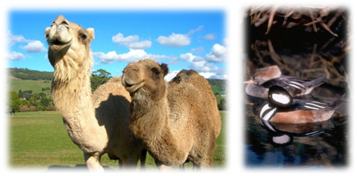 | 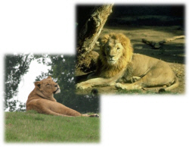
Tu as observé des couples d'animaux ? C'est très bien ! ... Mais peux-tu identifier le mâle et la femelle ?
Explique comment tu peux repérer ceux-ci ?

I.1.1. définition
Le dimorphisme sexuel est l’ensemble des caractéristiques, visibles ou non, qui distinguent le mâle d’une femelle appartenant à la même espèce.

I.1.2.exemples
• La crinière du lion permet la distinction avec la lionne.
• La crinière du lion permet la distinction avec la lionne | 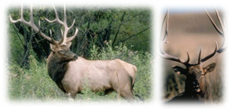  • Les cerfs portent des bois, contrairement aux biches

I.1.3. A la conquête de l'être aimé ...
Pour s’accoupler, le mâle et la femelle s’attirent pendant la parade nuptiale. Chaque espèce possède leur propre rite de parade nuptiale. Pendant cette période, leurs comportements changent et sont perceptibles grâce à certains signaux.

I.1.3.1. Parade nuptiale ... Une danse de l'amour ?
La parade nuptiale d'un couple de poisson mandarin (synchiropus splendidus)
Parade nuptiale du paon et de la paonne. Pour séduire la paonne, le paon fait la roue et lui montre son plumage.

I.1.3.2. Les signes de l'amour ...

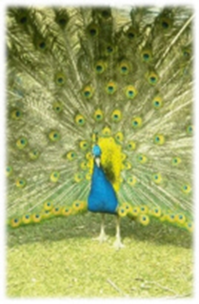

• Signaux sonores : chants des oiseaux, le brame du cerf,…

• Signaux visuels : changement de couleur, gonflement des plumes,…

• Signaux olfactifs : le lion et le chien repèrent leurs femelles « en chaleur » grâce à leur odorat,…...

Les vivants réagissent aux stimuli envoyés par leur tendre moitié ... Identifie deux stimuli qu'émettent les filles et les garçons pour séduire le sexe opposé dans ta classe

I.2. Reproduction sexuée

I.2.1. Deux types de fécondation
La fécondation est l’union d’une cellule reproductrice mâle et une cellule reproductrice femelle.
• Fécondation externe : L’union du spermatozoïde et de l’ovule a lieu à l’extérieur du corps de la femelle.
La rencontre des cellules reproductrices mâles et femelles ont lieu dans l’eau.
Exemples : truite, grenouille,…
• Fécondation interne : L’union du spermatozoïde et de l’ovule s’effectue à l’intérieur du corps de la femelle, après l’accouplement.
Exemples : cheval, crocodile, homme,…

I.2.2. Mode de développement de l’œuf
La rencontre entre un ovule et un spermatozoïde donne toujours une cellule-œuf. Le mode de développement de l’œuf peut être de 3 types :
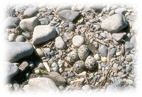
• Oviparité :
Les animaux ovipares pondent des œufs soit dans l’eau (poissons, grenouilles,…), soit à terre (oiseux, tortues, insectes,…).
Lorsque les parents abandonnent leurs œufs, peu d’entre eux survivent : ils sont mangés ou détruits. C’est pourquoi, pour compenser ces pertes, les œufs sont pondus en très grande quantité. Ainsi, plus un parent s’occupe de ses œufs, moins ils sont nombreux.
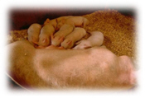
• Viviparité :
Les animaux vivipares donnent naissances à des petits développés à l’intérieur du corps de la mère, assurant, ainsi, une protection efficace. Les animaux appartenant à cette catégorie sont les mammifères. Ils nourrissent leurs bébés avec le lait de leurs mamelles.
• Ovoviviparité :
Les animaux ovovivipares donnent naissances à des jeunes sortant vivants du ventre de leur mère (comme les vivipares) mais, au cours de son développement, ils se sont nourri des réserves contenues dans l’œuf (comme les ovipares).
Exemple : les vipères

I.3. Développement direct et développement indirect
A la naissance, il arrive que les jeunes soient très différents des adultes. Les jeunes sont alors appelés « larves ». Celles-ci, pour devenir adulte, subissent des métamorphoses. On parle alors de développement indirect.
Exemple : grenouilles, papillons,…
Lorsque la croissance des jeunes s’effectue sans modification importante de forme, on parle de développement direct.

